KẾ HOẠCH BÀI DẠY
Môn: GDTC Lớp 2
Ngày dạy: Thứ Ba ngày 17 tháng 12 năm 2024

TÊN BÀI DẠY:
CHỦ ĐỀ 3: TƯ THẾ VÀ KĨ NĂNG VẬN ĐỘNG CƠ BẢN
Tiết 29: Bài 1: BÀI TẬP DI CHUYỂN THEO VẠCH KẺ THẲNG.
( Tiết 3: Đi thường theo vạch kẻ thẳng))
A. Yêu cầu cần đạt: Bài học góp phần bồi dưỡng cho học sinh:
- Đoàn kết, nghiêm túc, tích cực trong tập luyện và hoạt động tập thể.Tích cực tham gia các trò chơi vận động, có trách nhiệm trong khi chơi trò chơi và hình thành thói quen tập luyện TDTT.
- Tự xem trước cách thực hiện các bài tập đi theo vạch kẻ thẳng; các bài tập phối hợp trong sách giáo khoa và quan sát động tác mẫu của giáo viên. Biết phân công, hợp tác trong nhóm để thực hiện các động tác và trò chơi.
-Biết thực hiện vệ sinh sân tập, thực hiện vệ sinh cá nhân để đảm bảo an toàn trong tập luyện.Thực hiện được các bài tập đi theo vạch kẻ thẳng; các bài tập phối hợp.
- Biết quan sát tranh, tự khám phá bài và quan sát động tác làm mẫu của giáo viên để tập luyện. Thực hiện được các bài tập đi theo vạch kẻ thẳng; các bài tập phối hợp.
B. Đồ dùng dạy học
+ Giáo viên chuẩn bị: Tranh ảnh, trang phục thể thao, còi phục vụ trò chơi.
+ Học sinh chuẩn bị: Giày thể thao.
C. Các hoạt động dạy-học chủ yếu
Nội dung | Lượng VĐ |  | Phương pháp, tổ chức và yêu cầu
 | T. gian | S. lần | Hoạt động GV | Hoạt động HS
I. Phần mở đầu  1.Khởi động  - Xoay các khớp cổ tay, cổ chân, vai, hông, gối,...  - Trò chơi “đèn xanh đèn đỏ”  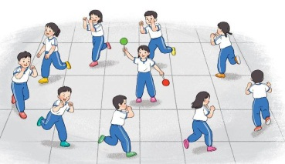  2. Kết nối  II. Hình thành kiến thức.  - Bài tập phối hợp đi thường theo vạch kẻ thẳng.  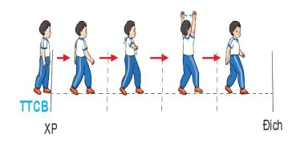  III. Luyện tập  Tập đồng loạt  Tập theo tổ nhóm  Tập theo cặp đôi  Tập cá nhân  Thi đua giữa các tổ  - Trò chơi “chạy tiếp sức”.  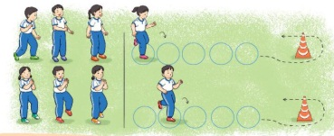  - Bài tập PT thể lực:  IV. Vận dụng:  - Thả lỏng cơ toàn thân.  - Nhận xét, đánh giá chung của buổi học.  Hướng dẫn HS Tự ôn ở nhà  - Xuống lớp | 6 – 7’  10-11’  14-15’  4- 5’ | 2x8N  1 lần  4 lần  3 lần  3 lần  1 lần  2 lần | GV nhận lớp, thăm hỏi sức khỏe học sinh  - GV HD học sinh khởi động.  - GV hướng dẫn chơi  - GV phổ biến nội dung, yêu cầu giờ học  - Cho HS quan sát tranh  - GV làm mẫu động tác kết hợp phân tích kĩ thuật động tác.  - Hô khẩu lệnh và thực hiện động tác mẫu  - Cho 2 HS lên thực hiện lại động tác.  - GV cùng HS nhận xét, đánh giá tuyên dương.  - GV thổi còi - HS thực hiện động tác.  - Gv quan sát, sửa sai cho HS.  - Y,c Tổ trưởng cho các bạn luyện tập theo khu vực.  - Tiếp tục quan sát, nhắc nhở và sửa sai cho HS  - Phân công tập theo cặp đôi  -GV Sửa sai  - GV tổ chức cho HS thi đua giữa các tổ.  - GV và HS nhận xét đánh giá tuyên dương.  - GV nêu tên trò chơi, hướng dẫn cách chơi, tổ chức chơi thở và chơi chính thức cho HS.  - Nhận xét tuyên dương và sử phạt người phạm luật  - Cho HS chạy nhanh xuất phát cao 20m  - GV hướng dẫn  - Nhận xét kết quả, ý thức, thái độ học của hs.  - VN ôn lại bài và chuẩn bị bài sau. | Đội hình nhận lớp  - HS khởi động theo GV.  - HS Chơi trò chơi.  - HS nghe  - Đội hình HS quan sát tranh  - HS quan sát GV làm mẫu  - HS tiếp tục quan sát  - Đội hình tập luyện đồng loạt.  -----------  -----------  ĐH tập luyện theo tổ  GV  - HS vừa tập vừa giúp đỡ nhau sửa động tác sai  - Từng tổ lên thi đua trình diễn  - Chơi theo hướng dẫn  -----------  -----------  HS thực hiện kết hợp đi lại hít thở  - HS thực hiện thả lỏng  - ĐH kết thúc
D. Điều chỉnh sau bài dạy ( nếu có): ..........................................................................................................................................................................................................................................................................................................................................................................................................................................
_________________________________________________

